ФЕДЕРАЛЬНАЯ СЛУЖБА ПО ЭКОЛОГИЧЕСКОМУ, ТЕХНОЛОГИЧЕСКОМУ
И АТОМНОМУ НАДЗОРУ

ПРИКАЗ
от 28 декабря 2017 г. N 595

ОБ УТВЕРЖДЕНИИ ДОКЛАДА
О ПРАВОПРИМЕНИТЕЛЬНОЙ ПРАКТИКЕ КОНТРОЛЬНО-НАДЗОРНОЙ
ДЕЯТЕЛЬНОСТИ В ФЕДЕРАЛЬНОЙ СЛУЖБЕ ПО ЭКОЛОГИЧЕСКОМУ,
ТЕХНОЛОГИЧЕСКОМУ И АТОМНОМУ НАДЗОРУ ПРИ ОСУЩЕСТВЛЕНИИ
ФЕДЕРАЛЬНОГО ГОСУДАРСТВЕННОГО НАДЗОРА В ОБЛАСТИ
ПРОМЫШЛЕННОЙ БЕЗОПАСНОСТИ ЗА 9 МЕСЯЦЕВ 2017 ГОДА

В целях выполнения мероприятий по внедрению системы комплексной профилактики нарушений обязательных требований, предусмотренных сводным паспортом реализации проектов стратегического направления "Реформа контрольной и надзорной деятельности" в Федеральной службе по экологическому, технологическому и атомному надзору, утвержденным на заседании проектного комитета по основному направлению стратегического развития Российской Федерации "Реформа контрольной и надзорной деятельности" (протокол от 21 февраля 2017 г. N 13(2), приказываю:
Утвердить прилагаемый доклад о правоприменительной практике контрольно-надзорной деятельности в Федеральной службе по экологическому, технологическому и атомному надзору при осуществлении федерального государственного надзора в области промышленной безопасности за 9 месяцев 2017 года.

Руководитель
А.В.АЛЕШИН

Утвержден
приказом Федеральной службы
по экологическому, технологическому и атомному надзору
от 28 декабря 2017 г. N 595

ДОКЛАД
О ПРАВОПРИМЕНИТЕЛЬНОЙ ПРАКТИКЕ КОНТРОЛЬНО-НАДЗОРНОЙ
ДЕЯТЕЛЬНОСТИ В ФЕДЕРАЛЬНОЙ СЛУЖБЕ ПО ЭКОЛОГИЧЕСКОМУ,
ТЕХНОЛОГИЧЕСКОМУ И АТОМНОМУ НАДЗОРУ ПРИ ОСУЩЕСТВЛЕНИИ
ФЕДЕРАЛЬНОГО ГОСУДАРСТВЕННОГО НАДЗОРА В ОБЛАСТИ
ПРОМЫШЛЕННОЙ БЕЗОПАСНОСТИ ЗА 9 МЕСЯЦЕВ 2017 ГОДА

Общие положения

В соответствии с пунктом 2 постановления Правительства Российской Федерации от 15 ноября 2012 года N 1170 "Об утверждении положения о федеральном государственном надзоре в области промышленной безопасности" Федеральная служба по экологическому, технологическому и атомному надзору является федеральным органом исполнительной власти, уполномоченным на осуществление федерального государственного надзора в области промышленной безопасности.
Настоящий доклад о правоприменительной практике контрольно-надзорной деятельности в Федеральной службе по экологическому, технологическому и атомному надзору при осуществлении федерального государственного надзора в области промышленной безопасности за 9 месяцев 2017 года сформирован в рамках подготовки проведения публичных мероприятий с подконтрольными субъектами во исполнение положений приоритетной программы "Реформа контрольной и надзорной деятельности".
Цель мероприятия - доведение до сведения подконтрольных Ростехнадзору организаций информации о недопустимых действиях в рамках эксплуатации опасных производственных объектов (далее - ОПО) и последствиях нарушений требований промышленной безопасности, а также о санкциях, применяемых к нарушителям.
Приказом Ростехнадзора от 17 октября 2016 года N 421 утвержден перечень правовых актов, содержащих обязательные требования, соблюдение которых оценивается при проведении мероприятий по контролю в рамках осуществления видов государственного контроля (надзора), отнесенных к компетенции Ростехнадзора. Указанный перечень во исполнение требований Федерального закона от 9 февраля 2009 года N 8-ФЗ "Об обеспечении доступа к информации о деятельности государственных органов и органов местного самоуправления" размещен на официальном сайте Ростехнадзора.
Основной целью проверок, проводимых в рамках осуществления федерального государственного надзора в области промышленной безопасности, является обеспечение безопасности при эксплуатации ОПО и, как следствие, защита жизни и здоровья работников таких объектов.
За 9 месяцев 2017 года Ростехнадзором проведено 46894 проверки в отношении юридических лиц и индивидуальных предпринимателей, эксплуатирующих опасные производственные объекты.
Из общего количества проведенных проверок плановые проверки составили 13,5% (6351 проверка), внеплановые проверки - 54,5% (25552 проверки).
Внеплановые проверки проводились по следующим основаниям:
в рамках исполнения предписаний, выданных по результатам проведенных ранее проверок, - 7353 проверки (28,8%);
в связи с возникновением угрозы причинения вреда жизни, здоровью граждан, вреда животным, растениям, окружающей среде, объектам культурного наследия (памятникам истории и культуры) народов Российской Федерации, безопасности государства, а также угрозы чрезвычайных ситуаций природного и техногенного характера - 847 проверок (3,3%);
в связи с причинением вреда жизни, здоровью граждан, вреда животным, растениям, окружающей среде, объектам культурного наследия (памятникам истории и культуры) народов Российской Федерации, безопасности государства, а также возникновением чрезвычайных ситуаций природного и техногенного характера - 126 проверок (0,5%);
на основании приказов (распоряжений) руководителя органа государственного контроля (надзора), изданных в соответствии с поручениями Президента Российской Федерации, Правительства Российской Федерации, требованием органов прокуратуры - 1261 проверки (4,9%);
по иным основаниям, установленным законодательством Российской Федерации (в том числе проверки, в которых в качестве объектов контроля (надзора) выступают органы государственной власти, местного самоуправления, а также проверки, осуществление которых инициируется обращением заявителя - 947 проверок) (3,7%).
В соответствии с постановлением Правительства Российской Федерации от 5 мая 2012 года N 455 "О режиме постоянного государственного надзора на опасных производственных объектах и гидротехнических сооружениях" на опасных производственных объектах в рамках режима постоянного государственного надзора проведено 14991 (32% от общего количества проведенных за 9 месяцев 2017 года проверок) мероприятие по контролю.
Все еще продолжает оставаться значительным количество нарушений обязательных требований, выявляемых Ростехнадзором в ходе проверок.
За 9 месяцев 2017 года по итогам проведения проверок выявлено 199073 правонарушения. Такое количество нарушений допустили 18013 юридических лиц и индивидуальных предпринимателей, в отношении которых проводились плановые и внеплановые проверки.
В качестве основных показателей, используемых Ростехнадзором для анализа состояния безопасности на подконтрольных объектах, используются сравнительные данные по динамике аварийности и травматизма на опасных производственных объектах.

Угольная промышленность

Федеральный государственный надзор в области промышленной безопасности на предприятиях угольной промышленности за 9 месяцев 2017 года осуществлялся в отношении 621 опасного производственного объекта.

Распределение ОПО по классам опасности (всего 621)

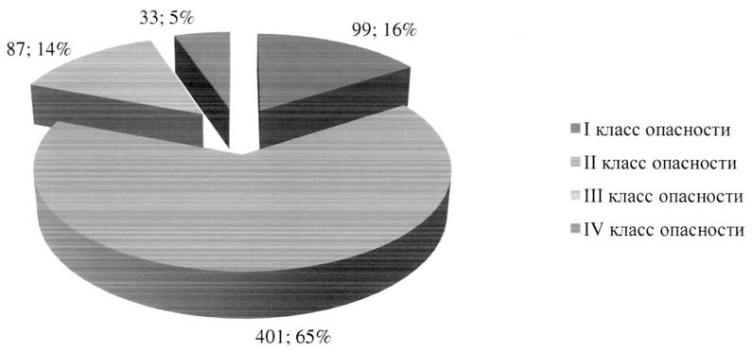

За 9 месяцев 2017 года на поднадзорных предприятиях произошло 2 аварии. Пострадавших и травмированных со смертельным исходом нет.
Общее количество травмированных со смертельным исходом составляет 14 человек.
Таким образом, количество несчастных случаев со смертельным исходом за 9 месяцев 2017 года уменьшилось в 3,6 раза по сравнению с 2016 годом (9 месяцев - 51), общий травматизм уменьшился с 233 случаев за 9 месяцев 2016 года до 150 случаев за аналогичный период 2017 года.
Причинами смертельного травматизма являются неудовлетворительная организация производства работ и ослабление контроля за соблюдением требований промышленной безопасности работниками организаций.
Территориальными органами Ростехнадзора в течение 9 месяцев 2017 года проведено 5451 (за 9 месяцев 2016 года - 5816) проверка соблюдения требований промышленной безопасности при эксплуатации опасных производственных объектов, в том числе плановых проверок - 101, в рамках режима постоянного государственного надзора - 4910, тогда как за 9 месяцев 2016 года проведено плановых проверок - 99, в рамках режима постоянного государственного надзора - 5252.
Количество проверок с привлечением представителей территориальных органов органами прокуратуры за 9 месяцев 2017 года составило 2 (за 9 месяцев 2016 года - 2).
Количество проверок объектов угольной промышленности за 9 месяцев 2017 года, по результатам которых выявлены правонарушения, составило 5010 (за аналогичный период 2016 года - 5399), из них плановых проверок - 76, в рамках режима постоянного государственного надзора - 4864 (за 9 месяцев 2016 года - 5399 проверок, из них плановых проверок - 83, в рамках режима постоянного государственного надзора - 5207).
В результате проведенных проверок выявлено 38171 нарушение требований промышленной безопасности (за 9 месяцев 2016 года - 40558), из них при плановых проверках - 4701, в рамках режима постоянного государственного надзора - 33123.
Количество административных наказаний, наложенных по итогам проверок, составило 6037 (за 9 месяцев 2016 года - 6190).
Общая сумма административных штрафов составила 217296 тыс. рублей (за 9 месяцев 2016 года - 198473 тыс. рублей), в том числе наложенных на юридических лиц - 91550 тыс. рублей, на должностных лиц - 125626 тыс. рублей, на граждан - 120 тыс. рублей. Общая сумма уплаченных (взысканных) административных штрафов при внеплановых проверках составила 6080,5 тыс. рублей.
За 9 месяцев 2017 года по фактам выявленных нарушений материалы одной проверки переданы в правоохранительные органы для возбуждения уголовного дела (принятия мер прокурорского реагирования).

Горнорудная и нерудная промышленность, объекты
подземного строительства

Государственный горный надзор в течение 9 месяцев 2017 года осуществлялся на объектах добычи, переработки минерального сырья и объектах подземного строительства в отношении 2425 опасных производственных объектов.

Распределение ОПО по классам опасности (всего 2425)

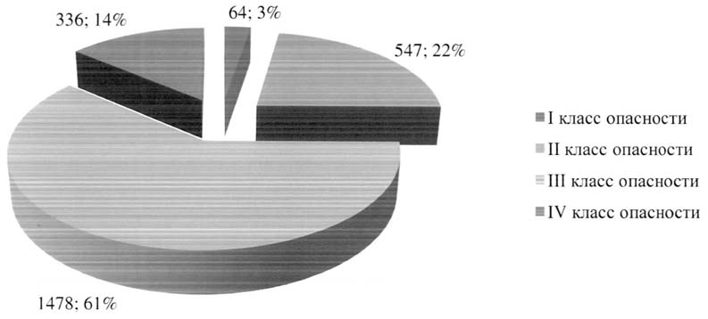

За 9 месяцев 2017 года на поднадзорных предприятиях произошло 2 аварии.
Общее количество травмированных со смертельным исходом составляет 45 человек.
Таким образом, количество несчастных случаев со смертельным исходом за 9 месяцев 2017 года возросло на 176% по сравнению с аналогичным периодом 2016 года (25 человек), но при этом количество аварий уменьшилось.
Обстоятельствами и причинами аварий, произошедших за 9 месяцев 2017 года, явились низкий уровень производственного контроля, нарушение технологии ведения работ, недостаточность проектных решений.
Территориальными органами Ростехнадзора в течение 9 месяцев 2017 года проведено 1464 (за 9 месяцев 2016 года - 1781) проверки соблюдения требований промышленной безопасности при эксплуатации опасных производственных объектов, в том числе плановых проверок - 306, в рамках режима постоянного государственного надзора - 611, тогда как за 9 месяцев 2016 года проведено плановых проверок - 362, в рамках режима постоянного государственного надзора - 878.
Количество проверок с привлечением представителей территориальных органов органами прокуратуры за 9 месяцев 2017 года составило 13 (за 9 месяцев 2016 года - 36).
Количество проверок объектов горнорудной и нерудной промышленности, объектов подземного строительства за 9 месяцев 2017 года, по которым выявлены правонарушения, составило 645 (за аналогичный период 2016 года - 743), из них плановых проверок - 229, в рамках режима постоянного государственного надзора - 239 (за 9 месяцев 2016 года - 743 проверок, из них плановых проверок - 249, в рамках режима постоянного государственного надзора - 276).
В результате проведенных проверок выявлено 8400 нарушений требований промышленной безопасности (за 9 месяцев 2016 года - 8704), из них при плановых проверках - 4713, в рамках режима постоянного государственного надзора - 2323.
Количество административных наказаний, наложенных по итогам проверок, составило 1206 (за 9 месяцев 2016 года - 1121).
Общая сумма административных штрафов составила 77137 тыс. рублей (за 9 месяцев 2016 года - 68400,7 тыс. рублей), в том числе наложенных на юридических лиц - 58438 тыс. рублей, на должностных лиц - 18488 тыс. рублей, на граждан - 128,5 тыс. рублей. Общая сумма штрафов при внеплановых проверках составила 31803 тыс. рублей.
За 9 месяцев 2017 года по фактам выявленных нарушений материалы одной проверки переданы в правоохранительные органы для возбуждения уголовного дела (принятия мер прокурорского реагирования).

Объекты нефтегазодобывающей промышленности

Федеральный государственный надзор в области промышленной безопасности осуществляется в отношении 7575 опасных производственных объектов нефтегазодобычи.

Распределение ОПО по классам опасности (всего 7575)

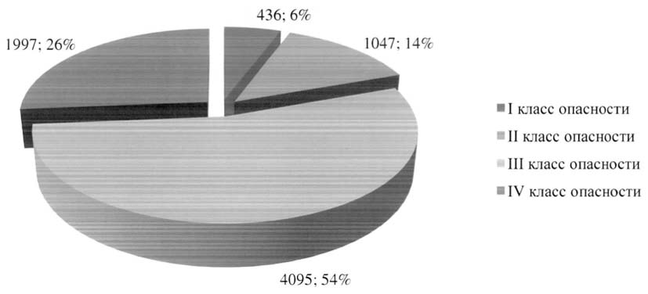

За 9 месяцев 2017 года на объектах нефтегазодобывающей промышленности произошло 16 аварий, по сравнению с аналогичным периодом 2016 года количество аварий увеличилось на 8 (100%).
Одна авария произошла на опасном производственном объекте чрезвычайно высокой опасности - I класс (6%), 4 аварии на опасных производственных объектах высокой опасности - II класс (25%), 10 аварий на опасных производственных объектах средней опасности - III класс (63%) и одна авария на опасных производственных объектах низкой опасности - IV класс (6%).
Экономический ущерб от аварий, происшедших за 9 месяцев 2017 года, составил 1235254,078 тыс. рублей (за 9 месяцев 2016 года ущерб - 5793,897 тыс. рублей).
За 9 месяцев 2017 года на объектах нефтегазодобычи в результате несчастных случаев пострадал 21 человек из них 6 человек пострадали со смертельным исходом (в 2016 году пострадало 14 человек, из них 9 - со смертельным исходом).
В 2017 году за 9 месяцев произошло 6 групповых несчастных случаев, что на 3 случая больше, чем в 2016 году.
Общее количество пострадавших при групповых несчастных случаях за 9 месяцев 2017 года составило 18 человек, что на 6 человек больше, чем за аналогичный период 2016 года, при этом число погибших при групповых несчастных случаях выросло на 2 человека (в 2017 году погибло 3 человека, в 2016 году - один человек).
Один групповой несчастный случай произошел в результате аварии (пострадали 8 человек, из них один со смертельным исходом).

Динамика аварийности и производственного
травматизма со смертельным исходом за 2010 - 2017 годы
на опасных производственных объектах
нефтегазодобывающей промышленности

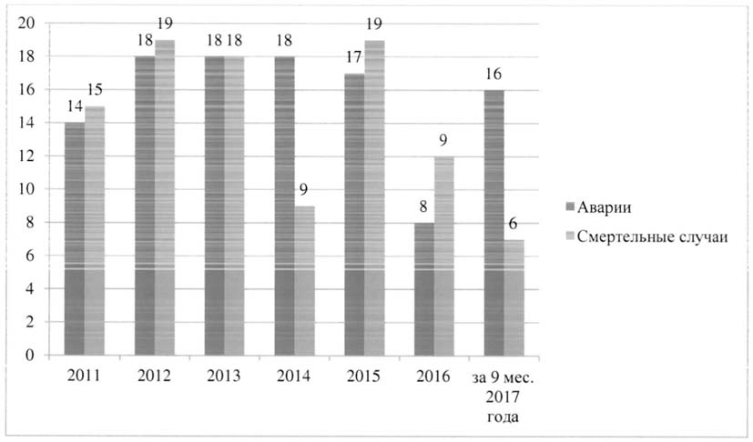

Таблица N 1

Распределение по видам аварий на опасных производственных
объектах нефтегазодобывающей промышленности

Виды аварий | Число аварий
Виды аварий | за 9 мес. 2016 года |  | за 9 мес. 2017 года |  | + / -
Виды аварий | Кол-во | % | Кол-во | %
Открытые фонтаны и выбросы | 2 | 25 | 9 | 56 | +7
Взрывы и пожары на объектах | 2 | 25 | 3 | 19 | +1
Падение буровых (эксплуатационных) вышек, разрушение их частей | 1 | 13 | 0 | 0 | -1
Прочие факторы (разрушение технических устройств, разливы нефтесодержащей жидкости) | 3 | 37 | 4 | 25 | +1
Всего | 8 | 100 | 16 | 100 | +8

За 9 месяцев 2017 года 56% от общего числа произошедших аварий связаны с открытыми фонтанами и выбросами из нефтяных и газовых скважин, доля которых по сравнению с 2016 годом увеличилась на 31%.
Количество аварий за 9 месяцев 2017 года по виду "взрыв и пожар" по сравнению с 2016 годом увеличилось на одну и составило 3 аварии (19% от общего количества).
Количество аварий, связанных с разрушением технических устройств, разливами за 9 месяцев 2017 года по сравнению с 2016 годом увеличилось на одну и составило 4 аварии (25%).
За 9 месяцев 2017 года произошло снижение на одну аварию, связанную с падением буровых (эксплуатационных) вышек или разрушением их частей.

Таблица N 2

Распределение несчастных случаев со смертельным
исходом на объектах нефтегазодобывающей промышленности
по травмирующим факторам

Травмирующие факторы | Количество несчастных случаев со смертельным исходом
Травмирующие факторы | за 9 мес. 2016 года |  | за 9 мес. 2017 года |  | +/-
Травмирующие факторы | Количество | % | Количество | % | +/-
Термическое воздействие | 1 | 12 | 2 | 33 | 1
Падение с высоты | 2 | 22 | 2 | 33 | 0
Токсичные вещества
Недостаток кислорода
Взрывная волна | 3 | 33 |  |  | -3
Разрушенные технические устройства |  |  | 1 | 17 | 1
Поражение электрическим током
Прочие | 3 | 33 | 1 | 17 | -2
Всего | 9 | 100 | 6 | 100 | -3

За 9 месяцев 2017 года наибольшее количество аварий произошло на объектах нефтегазодобывающей промышленности, поднадзорных Северо-Уральскому управлению Ростехнадзора (6 аварий), Печорскому управлению Ростехнадзора (3 аварии).
Один групповой несчастный случай со смертельным исходом, причиной которого явилась авария, произошел на опасном производственном объекте, поднадзорном Северо-Уральскому управлению Ростехнадзора.
Анализ результатов технических расследований аварий показывает, что основными причинами возникновения аварий явились:
в 9 случаях (56%) ошибки персонала, связанные с нарушением требований организации и производства работ;
в 7 случаях (44%) конструктивные недостатки, которые привели к отказам и разгерметизации технических устройств.
Аварии, причиной которой явились ошибки персонала, связанные с нарушением требований организации и производства работ, произошли в компаниях: "САХАЛИН ЭНЕРДЖИ ИНВЕСТМЕНТ КОМПАНИ ЛТД.", ЗАО "КапРемСервис", ООО "Усинскгеонефть", ООО "ЛУКОЙЛ-Коми", ООО "РН-Юганскнефтегаз", ООО "Густореченское", ООО "Газпромнефть-Оренбург", ООО "Интегра-Бурение".
Аварии, причиной которой явились внутренние опасные факторы, связанные с отказом и разгерметизацией технических устройств, произошли в компаниях: ООО "ЛУКОЙЛ-Коми", ОАО "Томскгазпром", ОАО "Сургутнефтегаз", ООО "Башнефть-Добыча", ООО "ЛУКОЙЛ-Западная Сибирь" (2 аварии).
Территориальными органами Ростехнадзора в течение 9 месяцев 2017 года проведено 3724 (за 9 месяцев 2016 года - 4813) проверки соблюдения требований промышленной безопасности при эксплуатации опасных производственных объектов, в том числе плановых проверок - 352, внеплановых проверок - 747, в рамках режима постоянного государственного надзора - 2625, тогда как за 9 месяцев 2016 года проведено плановых проверок - 321, внеплановых проверок - 1331, в рамках режима постоянного государственного надзора - 3161. Произошло уменьшение внеплановых проверок на ОПО нефтегазодобычи за 9 месяцев 2017 года по сравнению с аналогичным периодом 2016 года на 584 проверки (43,8%).
Количество проверок с привлечением представителей территориальных органов органами прокуратуры за 9 месяцев 2017 года составило 25 (за 9 месяцев 2016 года - 28).
За 9 месяцев 2017 года проверки, результаты которых были признаны недействительными по решению суда и результаты которых обжалованы, отсутствуют.
Количество проверок объектов нефтегазодобычи за 9 месяцев 2017 года, по которым выявлены нарушения, составило 771 (на 23,6% больше, чем за 9 месяцев 2016 года), из них плановых проверок - 173, внеплановых проверок - 333, в рамках режима постоянного государственного надзора - 265 (за 9 месяцев 2016 года - 589 проверок, из них плановых проверок - 115, внеплановых проверок - 201, в рамках режима постоянного государственного надзора - 273).
В результате проведенных проверок выявлено 12162 нарушения требований промышленной безопасности (на 44% больше, чем за 9 месяцев 2016 года - 6822), из них при плановых проверках - 6882, внеплановых проверках - 2629, в рамках режима постоянного государственного надзора - 2651.
Количество административных наказаний, наложенных по итогам проверок, составило 1091 (за 9 месяцев 2016 года - 910), из них 491 наказание, наложенное при проведении внеплановых проверок (за 9 месяцев 2016 года - 372).
Общая сумма административных штрафов составила 73 433 тыс. рублей (за 9 месяцев 2016 года - 56 746,3 тыс. рублей), в том числе наложенных на юридических лиц - 55685 тыс. рублей, на должностных лиц - 17691 тыс. рублей, на граждан - 57 тыс. рублей. Общая сумма штрафа при внеплановых проверках составила 41041 тыс. рублей.
Административная приостановка деятельности осуществлялась 16 раз (за 9 месяцев 2016 года - 9), из них 5 раз при внеплановой проверке. Временный запрет деятельности и дисквалификация не применялись (за 9 месяцев 2016 года временный запрет деятельности применялся один раз).
За 9 месяцев 2017 года количество обжалованных административных наказаний увеличилось на 3 и по сравнению с аналогичным периодом 2016 года составило 13 (за 9 месяцев 2016 года - 10).
Территориальными органами за 9 месяцев 2017 года 16 раз направлялись в органы прокуратуры заявления о согласовании проведения внеплановых проверок, их них отказано органами прокуратуры в согласовании в 8 случаях (за 9 месяцев 2016 года - 12 направлений и 4 отказа).
За 9 месяцев 2017 года по фактам выявленных нарушений одной проверки (Енисейское управление Ростехнадзора) материалы переданы в правоохранительные органы для возбуждения уголовного дела (принятия мер прокурорского реагирования).

Объекты нефтехимической и нефтегазоперерабатывающей
промышленности и объекты нефтепродуктообеспечения

Федеральный государственный надзор в области промышленной безопасности осуществляется в отношении 4790 опасных производственных объектов нефтехимических, нефтегазоперерабатывающих производств и объектов нефтепродуктообеспечения (далее - опасные производственные объекты).

Распределение ОПО по классам опасности (всего 4790)

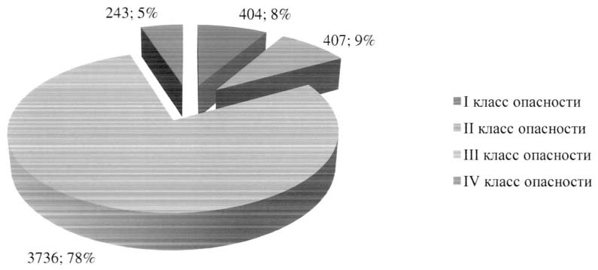
За 9 месяцев 2017 года на ОПО произошло 13 аварий, что на 2 аварии меньше, чем за тот же период 2016 года.
При этом 9 аварий произошли на ОПО I класса опасности, 2 аварии на ОПО II класса опасности и 2 аварии на ОПО III класса опасности.
Общий предварительный ущерб от аварий за 9 месяцев 2017 года составил 415313,587 тыс. рублей, тогда как за 9 месяцев 2016 года ущерб составил 14741514,428 тыс. рублей.
За 9 месяцев 2017 года общее количество травмированных в результате аварий, в том числе со смертельным исходом, снизилось и составило 7 человек, из них 4 со смертельным исходом, тогда как за тот же период 2016 года количество травмированных в результате аварии составило 16 человек, в том числе смертельно травмированных - 10.
Количество групповых несчастных случаев за 9 месяцев 2017 года составило 4 случая, что на один случай меньше, чем за аналогичный период 2016 года, при этом число травмированных за 9 месяцев 2017 года и 9 месяцев 2016 года не изменилось и составило 8 человек.

Динамика аварийности и производственного травматизма
за 2011 - 2017 годы на опасных производственных объектах:

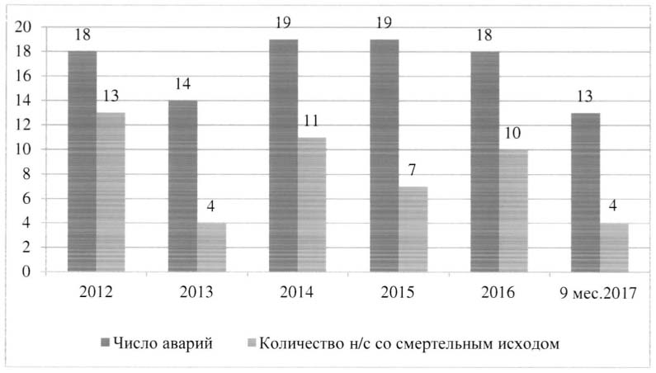

Анализ предварительных результатов технических причин аварий показывает, что основными причинами явились:
в 10 случаях (67%) внутренние опасные факторы, связанные с разгерметизацией и разрушением технических устройств;
в 3 случаях (23%) ошибки персонала, связанные с нарушением требований организации и производства опасных видов работ, организации работ по обслуживанию оборудования.
Аварии, причиной которых явились внутренние опасные факторы, связанные с разгерметизацией и разрушением технических устройств, произошли в ПАО АНК "Башнефть" "Башнефть-Уфанефтехим", ПАО АНК "Башнефть" "Башнефть-Уфимский НПЗ" (2 аварии), АО "Отрадненский ГПЗ", ООО "Газпром переработка" Завод по стабилизации газового конденсата, ООО "Лукойл-Пермнефтеоргсинтез", АО "Сибур-Химпром", АО "Новокуйбышевский нефтеперерабатывающий завод", АО "Куйбышевский нефтеперерабатывающий завод", ООО "Магас медиа групп".
Аварии, причиной которых явились ошибки персонала, нарушение требований организации и производства опасных видов работ, работ по обслуживанию оборудования, произошли в ООО "РН-Туапсинский НПЗ", ПАО "Бурятнефтепродукт" (Улан-Уденская нефтебаза), ООО "ПО "Киришинефтеоргсинтез".
За аналогичный период 2016 года внутренние опасные факторы, связанные с разгерметизацией и разрушением технических устройств, явились причинами 9 аварий, что составило 60% от всех происшедших аварий; и 6 аварий (40%) произошли по причине, связанной с человеческим фактором, что указывает на низкий уровень производственной дисциплины при организации и проведении работ повышенной опасности.
В качестве профилактических мероприятий, направленных на снижение аварийности и смертельного травматизма, в 2017 году планируется разработка Федеральных норм и правил в области промышленной безопасности "Правила безопасного ведения газоопасных, огневых и ремонтных работ", устанавливающих обязательные требования безопасности к подготовке и проведению указанных работ.
Ростехнадзор размещает информацию об авариях, происшедших на опасных производственных объектах, на официальном сайте в подразделе "Уроки, извлеченные из аварий".
В течение 9 месяцев 2017 года территориальными органами Ростехнадзора в отношении организаций, эксплуатирующих опасные производственные объекты, проведено 2587 проверок соблюдения требований промышленной безопасности, тогда как за аналогичный период 2016 года проведено 5336 проверок, из числа которых 3999 были связаны с увеличением мероприятий по контролю в рамках постоянного государственного надзора.
За 9 месяцев 2017 года отмечается рост (на 15%) внеплановых проверок (9 месяцев 2016 года - 878, 9 мес. 2017 - 1032).
Количество проверок по контролю за исполнением предписаний, выданных по результатам проведенных ранее проверок, незначительно увеличилось на 9% (9 месяцев 2016 года - 643, 9 месяцев 2017 года - 714).
Несколько снизилось (2%) количество плановых проверок (9 мес. 2016 - 446, 9 мес. 2017 - 437).
Количество выявленных нарушений требований промышленной безопасности по итогам проверок увеличилось на 27,5% (9 месяцев 2016 года - 14769, 9 месяцев 2017 года - 20361).
Увеличилось также количество выявленных нарушений при плановых и внеплановых проверках соответственно на 33% (9 месяцев 2016 года - 5509, 9 месяцев 2017 года - 8225) и на 22% (9 месяцев 2016 года - 7339, 9 месяцев 2017 года - 9421).
За 9 месяцев 2017 года отмечено увеличение показателей применения различных санкций в отношении нарушителей требований промышленности безопасности на 20% (9 месяцев 2016 года - 1285, 9 месяцев 2017 года - 1614), в частности, по приостановкам деятельности на 24% (9 месяцев 2016 года - 41, 9 месяцев 2017 года - 54), по административным штрафам на 19% (9 месяцев 2016 года - 1228, 9 месяцев 2017 года - 1513).
Общая сумма наложенных административных штрафов возросла на 17% (9 месяцев 2016 года - 102969 тыс. рублей, 9 месяцев 2017 года - 124035 тыс. рублей), в том числе наложенных на юридических лиц (9 месяцев 2016 года - 82910 тыс. рублей, 9 месяцев 2017 года - 99594 тыс. рублей) на должностных лиц (9 месяцев 2016 года - 20045 тыс. рублей, 9 месяцев 2017 года - 24228 тыс. рублей).

Объекты магистрального трубопроводного транспорта
и подземного хранения газа

Федеральный государственный надзор в области промышленной безопасности осуществлялся в отношении 4314 ОПО магистрального трубопроводного транспорта.

Распределение ОПО по классам опасности (всего 4314)

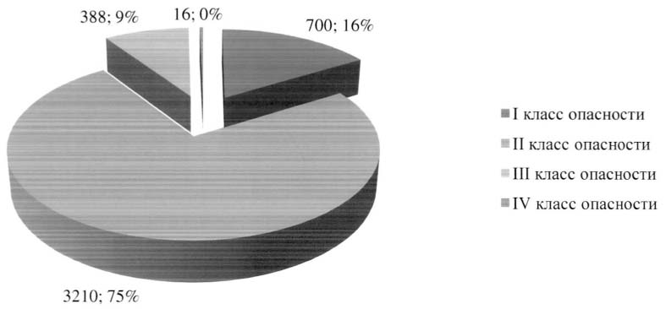

За 9 месяцев 2017 года на опасных производственных объектах магистрального трубопроводного транспорта произошло 5 аварий, что на 3 аварии меньше, чем за тот же период 2016 года.

Распределение аварий по отраслям промышленности

Трубопроводы | Число аварий за 9 месяцев 2016 года | Число аварий за 9 месяцев 2017 года
Газопроводы | 5 | 4
Нефтепроводы | 1 | 1
Нефтепродуктопроводы | 2 | -
Аммиакопровод | - | -
Всего | 8 | 5

За 9 месяцев 2017 года количество аварий на ОПО магистрального трубопроводного транспорта уменьшилось на газопроводах на 1 случай и на нефтепродуктопроводах - на 2 случая.

Распределение смертельного травматизма
по отраслям промышленности

Отрасли промышленности | за 9 месяцев 2016 года | за 9 месяцев 2017 года
Газопроводы | 0 | 1
Нефтепроводы | - | 1
Нефтепродуктопроводы | - | -
Аммиакопроводы | - | -
ПХГ | - | -
Всего | 0 | 2

За 9 месяцев 2017 года на ОПО магистрального трубопроводного транспорта зарегистрировано два случая смертельного травматизма.
По сравнению с аналогичным периодом прошлого года на ОПО магистрального трубопроводного транспорта количество случаев смертельного травматизма увеличилось на два случая.
Динамика аварийности и производственного травматизма за 2010 - 2017 годы на опасных производственных объектах:

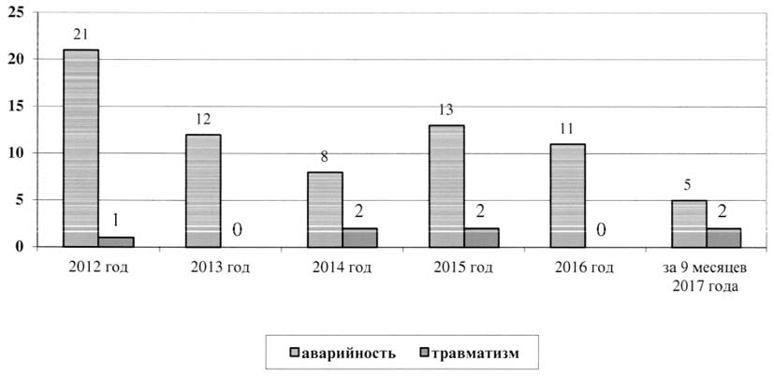

Распределение несчастных случаев со смертельным исходом
по травмирующим факторам

Травмирующие факторы | Число несчастных случаев со смертельным исходом
Травмирующие факторы | за 9 месяцев 2016 года |  | за 9 месяцев 2017 года |  | +/-
Травмирующие факторы |  | % |  | % | +/-
Термическое воздействие | - | - | 1 | 100 | +1
Высота | - | - | - | - | -
Токсичные вещества | - | - | - | - | -
Недостаток кислорода | - | - | - | - | -
Взрывная волна | - | - | - | - | -
Разрушенные технические устройства | - | - | 1 | 100 | +1
Поражение электрическим током | - | - | - | - | -
Прочие | - | - | - | - | -
Всего | 0 | 0 | 2 | 200 | +2

Аварии были допущены на опасных производственных объектах, поднадзорных Северо-Западному (1 авария), Северо-Кавказскому (1 авария), Волжско-Окскому (1 авария), Северо-Уральскому (1 авария) и Дальневосточному (1 авария) управлениям Ростехнадзора.
Несчастные случаи со смертельным исходом были допущены на опасных производственных объектах, поднадзорных Волжско-Окскому (1 случай) и Северо-Кавказскому (1 случай) управлениям Ростехнадзора.
Анализ предварительных результатов технических причин аварий показывает, что основными причинами явились:
в 4 случаях (80%) внутренние опасные факторы, связанные с разгерметизацией и разрушением технических устройств.
в одном случае (20%) ошибки персонала, связанные с нарушением требований организации и производства опасных видов работ.

Причины аварий | Число аварий
Причины аварий | за 9 месяцев 2016 года | за 9 месяцев 2017 года | +/-
Повреждения при проведении работ в охранной зоне | - | - | -
Повреждения в результате природных явлений | - | - | -
Брак при строительстве | 3 | - | -3
Неисправность и износ оборудования | 5 | 3 | -2
Конструктивные недостатки | - | 1 | +1
Разлив (несанкционированная врезка) | - | - | -
Ошибки персонала |  | 1 | +1
Всего | 8 | 5 | 3

Аварии, причиной которых явились внутренние опасные факторы, связанные с разгерметизацией и разрушением технических устройств, произошли в ООО "Газпром трансгаз Ухта", ОАО "Камчатгазпром", ООО "Газпром трансгаз Югорск" и ООО "Газпром трансгаз Нижний Новгород".
Авария, причиной которой явились ошибки персонала, нарушение требований организации и производства опасных видов работ, работ по обслуживанию оборудования, произошла в АО "Черномортранснефть".
Информация об авариях, произошедших на опасных производственных объектах магистрального трубопроводного транспорта, размещена на официальном сайте Ростехнадзора http://www.gosnadzor.ru в подразделе "Уроки, извлеченные из аварий" раздела "Надзор за объектами нефтегазового комплекса".
Территориальными органами Ростехнадзора за 9 месяцев 2017 года проведено 2850 проверок объектов магистрального трубопроводного транспорта, в отношении юридических лиц и индивидуальных предпринимателей (в 2016 году - 3230) выявлено и предписано к устранению 6784 нарушения требований промышленной безопасности (в 2016 году - 7971).
В рамках осуществления режима постоянного государственного контроля (надзора) на объектах магистрального трубопроводного транспорта проведено 2377 мероприятий по контролю (в 2016 году - 2494).
В результате проведенных проверок выявлено 4351 нарушение требований промышленной безопасности (в 2016 - 3707).
Наложено 978 административных наказаний (в 2016 году - 971), в том числе зафиксирован 971 случай наложения административного штрафа (в 2016 году - 970).
Общая сумма наложенных административных штрафов составила 26728 тыс. рублей (в 2016 году - 28425 тыс. руб.), из них на должностных лиц - 6494 тыс. рублей (в 2016 году - 6178 тыс. рублей) и 20059 тыс. рублей (в 2016 году - 22245 тыс. рублей) на юридических лиц.

Объекты газораспределения и газопотребления

Федеральный государственный надзор в области промышленной безопасности осуществляется в отношении 61227 опасных производственных объектов газораспределения и газопотребления.

Распределение ОПО по классам опасности (всего 61227)

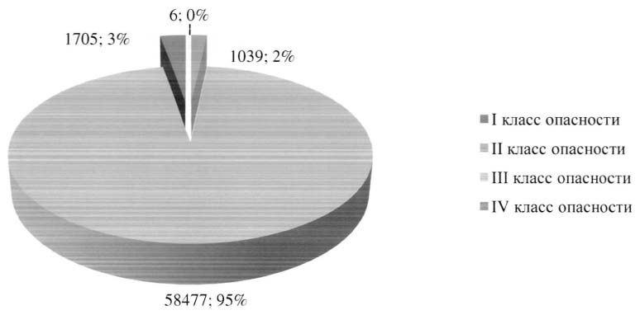

В системе газораспределения и газопотребления газопроводы протяженностью 896167 км снабжают газом 19436 поднадзорных промышленных предприятий, 435 тепловых электрических станций, 56151 газовую отопительную и производственную котельную.
За 9 месяцев 2017 года на объектах газораспределения и газопотребления произошло 37 аварий, по сравнению с аналогичным периодом 2016 года количество аварий увеличилось на 25 (67%).
Экономический ущерб от аварий, происшедших за 9 месяцев 2017 года, составил 19670,0 тыс. рублей (за 9 месяцев 2016 года ущерб составил 23100,0 тыс. рублей).
За 9 месяцев 2017 года количество травмированных в результате аварии составило 10 человек, из них смертельно травмирован один человек. За аналогичный период 2016 года количество травмированных в результате группового несчастного случая составило 2 человека, смертельно травмированных - 3 человека.
Общее количество смертельных несчастных случаев за 9 месяцев 2017 года составило один человек (в 2016 году - 3 человека). По сравнению с аналогичным периодом 2016 года количество случаев смертельного травматизма уменьшилось на 2 (66%).

Динамика аварийности и производственного травматизма
со смертельным исходом за 2010 - 2017 годы на опасных
производственных объектах газораспределения
и газопотребления

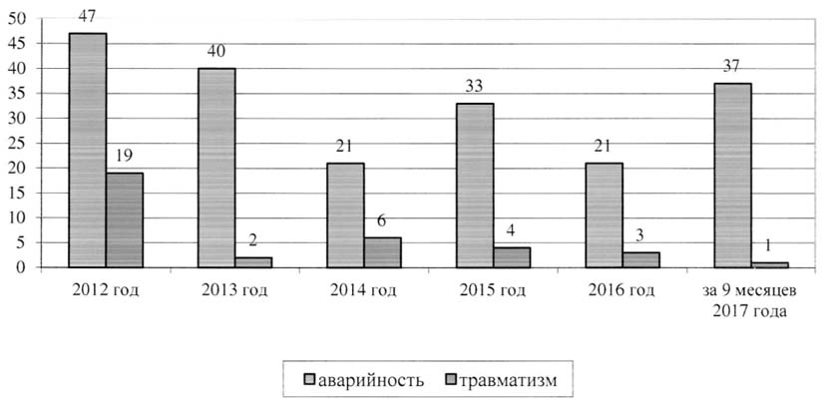

Таблица N 1

Распределение по видам аварий на опасных производственных
объектах газораспределения и газопотребления

Виды аварий | Число аварий
Виды аварий | за 9 месяцев 2016 года |  | за 9 месяцев 2017 года |  | +/-
Виды аварий |  | % |  | % | +/-
Механические повреждения подземных газопроводов | 8 | 67 | 22 | 61 | +14
Механические повреждения газопроводов автотранспортом | 0 | 0 | 3 | 8 | +3
Повреждения в результате природных явлений | 1 | 8 | 3 | 8 | +2
Коррозионные повреждения наружных газопроводов | 0 | 0 | 0 | 0 | 0
Разрывы сварных стыков | 0 | 0 | 0 | 0 | 0
Утечка газа, выход из строя оборудования в ГРП (ШРП), газопотребляющего оборудования | 0 | 0 | 3 | 8 | +3
Взрывы при розжиге газоиспользующих установок и неисправность оборудования котла | 1 | 8 | 2 | 5 | +1
Неисправность оборудования СУГ | 2 | 17 | 2 | 5 | 0
Иные | 0 | 0 | 2 | 5 | +2
Всего | 12 | 100 | 37 | 100 | +25

Из общего количества аварий за 9 месяцев 2017 года 61% (22 аварии) связан с механическим повреждением газопроводов, доля которых по сравнению с тем же периодом 2016 года увеличилась на 63%. Количество аварий, связанных с механическим повреждением газопроводов автотранспортом, составляет 8% (3 аварии), за 2016 год аварий по данному виду не зарегистрировано. Количество аварий, связанных с воздействием природных явлений, составляет 8% (3 аварии), за аналогичный период 2016 года произошла одна авария по данному виду. Количество аварий, связанных с утечкой газа, выходом из строя оборудования в ГРП (ШРП), газопотребляющего оборудования составило 8% (3 аварии), за аналогичный период 2016 года аварий по указанным видам не зарегистрировано. Количество аварий, связанных с взрывом при розжиге газоиспользующих установок и неисправностью оборудования котла, составило 5% (2 аварии), за аналогичный период 2016 года по указанному виду произошла одна авария. Количество аварий, связанных с неисправностью оборудования СУГ, составило 5% (2 аварии), за аналогичный период 2016 года произошло 2 аварии. По иным причинам произошло 2 аварии (5%).
Предварительный анализ результатов расследования технических и организационных причин несчастного случая, произошедшего за 9 месяцев 2017 года, показывает, что несчастный случай (100%) произошел по причине взрыва газовоздушной смеси.

Таблица N 2

Распределение несчастных случаев со смертельным исходом
по травмирующим факторам на опасных производственных
объектах газораспределения и газопотребления

Травмирующие факторы | Число несчастных случаев со смертельным исходом
Травмирующие факторы | за 9 месяцев 2016 года |  | за 9 месяцев 2017 года |  | +/-
Травмирующие факторы |  | % |  | % | +/-
Отравления продуктами неполного сгорания газа | 0 | 0 | 0 | 0 | 0
В результате взрыва газовоздушной смеси | 0 | 0 | 1 | 100 | +1
Термическое воздействие | 0 | 0 | 0 | 0 | 0
Прочие | 3 | 100 | 0 | 0 | -3
Всего | 3 | 100 | 1 | 100 | -2

Наибольшее количество аварий произошло на объектах газораспределения и газопотребления, поднадзорных Центральному управлению Ростехнадзора (8 случаев), Кавказскому управлению Ростехнадзора (7 случаев), Северо-Западному управлению Ростехнадзора (6 случаев), Нижне-Волжскому управлению Ростехнадзора (3 случая), Приволжскому управлению Ростехнадзора (3 случая), Приокскому управлению Ростехнадзора (3 случая), Верхне-Донскому управлению Ростехнадзора (2 случая), Сибирскому управлению Ростехнадзора (2 случая), Западно-Уральскому управлению Ростехнадзора (1 случай), Северо-Уральскому управлению Ростехнадзора (1 случай) и Средне-Поволжскому управлению Ростехнадзора (1 случай).
Несчастный случай со смертельным исходом зафиксирован на опасном производственном объекте, поднадзорном Нижне-Волжскому управлению Ростехнадзора.
Анализ результатов технических расследований аварий показывает, что основными причинами возникновения аварий явились:
в 28 случаях (77%) внешние опасные факторы, связанные с механическим повреждением газопроводов вследствие воздействия посторонних лиц и организаций (22 случая - 61%); механическим повреждением газопроводов автотранспортом (3 случая - 8%); повреждением газопроводов в результате природных явлений (3 случая - 8%);
в 5 случаях (13%) ошибки персонала, связанные с нарушением требований организации производства опасных работ (взрыв при розжиге газоиспользующих установок) (2 случая - 5%); утечкой газа и выходом из строя оборудования (3 случая - 8%);
в 2 случаях (5%) внутренние опасные факторы, связанные с неисправностью оборудования СУГ (2 случая - 5%); по иным - 2 случая (5%).
Аварии, причиной которых явились механические повреждения газопроводов вследствие воздействия посторонних лиц и организаций, произошли в ГУП МО "Мособлгаз" (4 случая), ООО "Газпром трансгаз Казань" (3 случая), АО "Волгоградгоргаз" (2 случая), АО "Газпром газораспределение Ленинградская область" (2 случая), ООО "Петербурггаз" (2 случая), ГБУ "КРОЦ", ФКУЗ "Медико-санитарная часть МВД РФ по городу Москве", АО "Газпром газораспределение Тамбов", АО "Газпром газораспределение Великий Новгород", АО "Газпром газораспределение Тула", АО "Газпром газораспределение Калуга", ООО "НадымЖилСервис", ООО "ШАУСИТИ", ООО "Средневолжская газовая компания".
Аварии, причиной которых явились механические повреждения газопроводов автотранспортом, произошли в АО "Газпром газораспределение Нальчик", АО "Газпром газораспределение Барнаул", ОАО "Астраханьгазсервис".
Аварии, причиной которых явились повреждения газопроводов в результате природных явлений, произошли в АО "Газпром газораспределение Нальчик" (2 случая), АО "Газпром газораспределение Дагестан".
Аварии, причиной которых явились ошибки персонала, связанные с нарушением требований организации производства опасных работ (взрывы при розжиге газоиспользующих установок), утечкой газа, произошли в МУП "Уфимские инженерные сети", ОАО "Владикавказские тепловые сети".
Аварии, причиной которых явились утечка газа, выход из строя оборудования в ГРП, а также в результате разрыва сварного стыка, произошли в АО "Газпром газораспределение Тула", ОАО "Газпром газораспределение Иваново", ГУП МО "Мособлгаз".
Аварии, причиной которых явилась неисправность оборудования СУГ, произошли в ООО "Техногазсервис" и ИП Хахоков А.М.
Аварии, причиной которых явились иные факторы, произошли в АО "Газпром газораспределение Черкесск", ОАО "Газпром газораспределение Воронеж".
Наиболее крупная авария произошла 2 февраля 2017 года на предприятии ГУП МО "Мособлгаз" "Мытищимежрайгаз" по причине механического повреждения подземного газопровода вследствие воздействия посторонних лиц и организаций. При производстве земляных работ по капитальному ремонту сетей теплоснабжения и сетей ливневой канализации строительной организацией ООО "Строй Развитие" экскаватором Hyndai поврежден подземный распределительный стальной газопровод высокого давления II категории Р < 0,6 МПа Ду 250 с выбросом природного газа в атмосферу. Воспламенения газа не произошло.
В результате аварии были отключены от газоснабжения 2 081 квартира и одна отопительная котельная. Экономический ущерб составил 1592,0 тыс. рублей.
Причинами, приведшими к разрушению газопровода, явились: нарушение Правил охраны газораспределительных сетей при проведении земляных работ; отсутствие согласования с газораспределительной организацией проекта внутриплощадочных сетей водоснабжения и водоотведения; отсутствие письменного разрешения на производство работ в охранной зоне газораспределительной сети; отсутствие представителя эксплуатационной организации во время проведения работ в охранной зоне газопровода.
Информация об авариях, происшедших на опасных производственных объектах, размещена на официальном сайте Ростехнадзора в подразделе "Уроки, извлеченные из аварий" раздела "Надзор за объектами нефтегазового комплекса".
Территориальными органами Ростехнадзора за 9 месяцев 2017 года проведено 13782 проверки соблюдения требований промышленной безопасности при эксплуатации опасных производственных объектов (за 9 месяцев 2016 года - 11936). Выявлено 42075 нарушений норм и правил (за 9 месяцев 2016 года - 30371). По результатам проверок привлечено к административной ответственности 2922 должностных лица (за 9 месяцев 2016 года - 2552) и 1267 юридических лиц (за 6 месяцев 2016 года - 1266). Общая сумма наложенных административных штрафов составила 281748 тыс. рублей (за 9 месяцев 2016 года - 268756 тыс. рублей).

Предприятия химического комплекса

К числу химически опасных поднадзорных производств и объектов относятся:
объекты, связанные с производством или использованием сжиженного аммиака, других хладоагентов и криопродуктов;
объекты, связанные с производством хлора, хлорсодержащих веществ;
объекты, связанные с производством и использованием концентрированных кислот и щелочей, а также объекты по производству минеральных удобрений, на которых сосредоточены в изотермических резервуарах постоянные запасы сжиженного аммиака от 10 до 30 и более тысяч тонн;
водоочистные сооружения городов, на которых содержатся до сотен тонн сжиженного хлора.
За 9 месяцев 2017 года под государственным контролем органов Ростехнадзора находится 3389 предприятий химического комплекса, эксплуатирующих опасные производственные объекты.
На поднадзорных предприятиях химического комплекса за 9 месяцев 2017 года крупных техногенных аварий не зарегистрировано, террористические акты также не зафиксированы.
Статистика аварий на объектах химического комплекса подтверждает, что проведение мероприятий по повышению защищенности химически опасных производственных объектов способствовало их стабилизации.
За 9 месяцев 2017 года на предприятиях химического комплекса произошло 8 аварий и 3 несчастных случая со смертельным исходом (за аналогичный период 2016 года произошло 5 аварий и один несчастный случай со смертельным исходом).
Техническими и организационными причинами аварий и несчастных случаев явились в том числе неудовлетворительное техническое состояние оборудования, неэффективность производственного контроля.
Территориальными органами Ростехнадзора в течение 9 месяцев 2017 года проведено 2778 проверок соблюдения требований промышленной безопасности при эксплуатации опасных производственных объектов, в том числе плановых проверок - 444, в рамках режима постоянного государственного надзора - 1456, тогда как за 9 месяцев 2016 года проведено 3114 проверок, в том числе плановых проверок - 495, в рамках режима постоянного государственного надзора - 1736.
Количество проверок с привлечением представителей территориальных органов органами прокуратуры за 9 месяцев 2017 года составило 10 (за 9 месяцев 2016 года - 58).
Количество проверок объектов химического комплекса за 9 месяцев 2017 года, по результатам которых выявлены правонарушения, составило 1290, из них плановых проверок - 368, в рамках режима постоянного государственного надзора - 551 (за 9 месяцев 2016 года - 1031 проверка, из них плановых проверок - 350, в рамках режима постоянного государственного надзора - 371).
В результате проведенных проверок выявлено 12359 нарушений требований промышленной безопасности, из них при плановых проверках - 6924, в рамках режима постоянного государственного надзора - 2494 (за 9 месяцев 2016 года - 10369 нарушений требований промышленной безопасности, из них выявлено в ходе плановых проверок - 5916, в рамках режима постоянного государственного надзора - 2031).
Количество административных наказаний, наложенных по итогам проверок, составило 1175 (за 9 месяцев 2016 года - 1018).
Общая сумма наложенных административных штрафов составила 92021 тыс. рублей, в том числе наложенных на юридических лиц - 75092 тыс. рублей, на должностных лиц - 16883 тыс. рублей (за 9 месяцев 2016 года - 81580,2 тыс. рублей, том числе наложенных на юридических лиц - 66034,5 тыс. рублей, на должностных лиц - 15499,7 тыс. рублей).
Общая сумма уплаченных (взысканных) административных штрафов составила 54896 тыс. рублей (за 9 месяцев 2016 года - 53971,5 тыс. рублей).
За 9 месяцев 2017 года, как и за аналогичный период 2016 года, по фактам выявленных нарушений материалы одной проверки переданы в правоохранительные органы для возбуждения уголовного дела (принятия мер прокурорского реагирования).

Предприятия оборонно-промышленного комплекса

К поднадзорным опасным производственным объектам оборонно-промышленного комплекса относятся объекты безопасного хранения и уничтожения химического оружия, производства взрывчатых веществ, порохов, ракетных топлив и изделий, их содержащих, снаряжения и утилизации боеприпасов, ракет и их составных частей, объекты ракетно-космической деятельности, на которых обращаются опасные вещества.
За 9 месяцев 2017 года под государственным контролем органов Ростехнадзора находится 576 предприятий оборонно-промышленного комплекса, эксплуатирующих данные опасные производственные объекты.
Характерными нарушениями промышленной безопасности на указанных предприятиях являются следующие:
эксплуатация зданий, сооружений и технических устройств с истекшим установленным сроком эксплуатации и (или) с нарушением нормативных требований;
нарушения требований безопасности при эксплуатации электрооборудования, установленного во взрывоопасных зонах;
неполная готовность предприятий к действиям по локализации и ликвидации аварий.
За 9 месяцев 2017 года на опасных производственных объектах оборонно-промышленного комплекса зарегистрировано 5 аварий и ни одного несчастного случая со смертельным исходом (за аналогичный период 2016 года произошло 4 аварии и 6 несчастных случаев со смертельным исходом в результате аварий).
К основным причинам аварийности и травматизма на объектах оборонно-промышленного комплекса относится недостаточно высокий производственный контроль, который в отдельных случаях осуществляется формально, не исключает очевидные предпосылки возникновения аварийных ситуаций, а также недостаточный уровень квалификации работников.
Территориальными органами Ростехнадзора в течение 9 месяцев 2017 года проведены 887 проверок соблюдения требований промышленной безопасности при эксплуатации опасных производственных объектов, в том числе плановых проверок - 70, в рамках режима постоянного государственного надзора - 617, тогда как за 9 месяцев 2016 года - 614, в том числе плановых проверок - 45, в рамках режима постоянного государственного надзора - 483.
Количество проверок с привлечением представителей территориальных органов органами прокуратуры за 9 месяцев 2017 года составило 12 (за 9 месяцев 2016 года - 2).
Количество проверок объектов оборонно-промышленного комплекса за 9 месяцев 2017 года, по итогам проведения которых выявлены правонарушения, составило 284, из них плановых проверок - 58, в рамках режима постоянного государственного надзора - 134 (за 9 месяцев 2016 года - 132 проверки, из них плановых проверок - 37, в рамках режима постоянного государственного надзора - 73).
В результате проведенных проверок выявлено 2064 нарушения требований промышленной безопасности, из них при плановых проверках - 284, в рамках режима постоянного государственного надзора - 372 (за 9 месяцев 2016 года - 824 нарушения требований промышленной безопасности, из них выявлено при плановых проверках - 493, в рамках режима постоянного государственного надзора - 181).
Количество административных наказаний, наложенных по итогам проверок, составило 245 (за 9 месяцев 2016 года - 111).
Общая сумма наложенных административных штрафов составила 22566 тыс. рублей, в том числе наложенных на юридических лиц - 19508 тыс. рублей, на должностных лиц - 3338 тыс. рублей (за 9 месяцев 2016 года - 6221 тыс. рублей, в том числе на юридических лиц - 4350, на должностных лиц - 1871).
Общая сумма уплаченных (взысканных) административных штрафов составила 13256 тыс. рублей (за 9 месяцев 2016 года - 3331 тыс. рублей).
За 9 месяцев 2017 года, как и за аналогичный период 2016 года, по фактам выявленных нарушений проверок материалы в правоохранительные органы для возбуждения уголовного дела (принятия мер прокурорского реагирования) переданы не были.

Транспортирование опасных веществ

К числу объектов транспортирования опасных веществ относятся: автомобильные транспортные средства (специально оборудованные грузовые автомобили, автоцистерны, тягачи, прицепы и полуприцепы для перевозки нефтепродуктов, сжиженных углеводородных газов, взрывчатых материалов и других опасных веществ);
железнодорожные вагоны-цистерны, контейнеры, баллоны, используемые в качестве тары для транспортировки легковоспламеняющихся жидкостей (бензин, дизельное топливо, метанол и другие), газы сжатые, сжиженные и растворенные под давлением (хлор, аммиак), а также другие опасные вещества;
железнодорожные пути и автомобильные дороги необщего пользования, железнодорожные переезды и стрелочные переводы, пункты погрузки-выгрузки опасных веществ.
За 9 месяцев 2017 года под государственным контролем органов Ростехнадзора находится 2568 предприятий, эксплуатирующих данные опасные производственные объекты.
Состояние промышленной безопасности на поднадзорных предприятиях, осуществляющих транспортирование опасных веществ за 9 месяцев 2017 года, оценивается как стабильное, аварий не зарегистрировано, смертельные случаи также не зафиксированы.
Основным элементом в обеспечении предупреждения аварий и травматизма на объектах транспортирования опасных веществ является производственный контроль, влияющий на уровень промышленной безопасности организаций.
Территориальными органами Ростехнадзора в течение 9 месяцев 2017 года проведено 609 проверок соблюдения требований промышленной безопасности при эксплуатации опасных производственных объектов, в том числе плановых проверок - 240, в рамках режима постоянного государственного надзора - 127, тогда как за 9 месяцев 2016 года - 750 проверок, в том числе плановых проверок - 266, в рамках режима постоянного государственного надзора - 191.
Количество проверок с привлечением представителей территориальных органов органами прокуратуры за 9 месяцев 2017 года составило 6 (за 9 месяцев 2016 года - 15).
Количество проверок за транспортированием опасных веществ за 9 месяцев 2017 года, по которым выявлены правонарушения, составило 326, из них плановых проверок - 199, в рамках режима постоянного государственного надзора - 39 (за 9 месяцев 2016 года - 316 проверок, из них плановых проверок - 164, в рамках режима постоянного государственного надзора - 64).
В результате проведенных проверок выявлено 2418 нарушений требований промышленной безопасности, из них при плановых проверках - 1823, в рамках режима постоянного государственного надзора - 138 (за 9 месяцев 2016 года - 2198, в том числе при плановых проверках - 1339, в рамках режима постоянного государственного надзора - 359).
Количество административных наказаний, наложенных по итогам проверок, составило 246 (за 9 месяцев 2016 года - 237).
Общая сумма наложенных административных штрафов составила 7688 тыс. рублей, в том числе наложенных на юридических лиц - 4420 тыс. рублей, на должностных лиц - 3262 тыс. рублей (за 9 месяцев 2016 года - 7500 тыс. рублей, в том числе наложенных на юридических лиц - 4530, на должностных лиц - 2954).
Общая сумма уплаченных (взысканных) административных штрафов составила 4589 тыс. рублей (за 9 месяцев 2016 года - 4982,2 тыс. рублей).
За 9 месяцев 2017 года, как и за аналогичный период 2016 года, по фактам выявленных нарушений материалы проверок в правоохранительные органы для возбуждения уголовного дела (принятия мер прокурорского реагирования) не передавались.

Взрывопожароопасные объекты хранения и переработки
растительного сырья

К предприятиям, эксплуатирующим объекты хранения и переработки растительного сырья, относятся мукомольные, крупяные, комбикормовые производства, элеваторы, склады для бестарного хранения муки в составе хлебопекарных, макаронных производств, подготовительные (подработочные, дробильные) отделения по очистке, измельчению растительного сырья и продуктов его переработки в составе кондитерских, пищеконцентратных, пивоваренных, спиртовых производств, механизированные склады напольного хранения шрота и жмыха, подготовительные отделения по очистке и шелушению маслосемян производств растительного масла и иные объекты, на которых образуются взрывоопасные пылевоздушные смеси.
За 9 месяцев 2017 года под контролем органов Ростехнадзора находится 3828 организаций, эксплуатирующих вышеперечисленные опасные производственные объекты.
За 9 месяцев 2017 года на опасных производственных объектах зарегистрированы 2 аварии и 4 несчастных случая со смертельным исходом (за аналогичный период 2016 года произошло 2 несчастных случая со смертельным исходом, аварий не зарегистрировано).
К основным причинам зарегистрированных случаев смертельного травматизма за 9 месяцев 2017 года относятся: неудовлетворительная организация производства работ; нарушения технологии производства работ, в том числе работ в силосах и бункерах, огневых и монтажных работ; неудовлетворительное состояние технических устройств, зданий и сооружений; нарушения производственной и трудовой дисциплины; отсутствие у работников квалификации, проверки знаний должностных и производственных инструкций и аттестации в области промышленной безопасности.
К основным причинам зарегистрированных 2 аварий за 9 месяцев 2017 года относятся:
один пожар, не связанный со взрывом пылевоздушной смеси или процессами самовозгорания зерна, повлекший за собой согласно экспертному заключению, повреждение технических устройств (ленточные конвейеры, сбрасывающие тележки) и частичное разрушение здания склада и переходной галереи;
один пожар, причиной которого согласно экспертному заключению, послужило возгорание горючих материалов от источника пламенного горения (пламя спички, зажигалки и т.п.). При этом причины возгорания имеют признаки уголовного преступления. В момент аварии технологический процесс по приему и отпуску сырья в приемно-очистительную башню не осуществлялся, технические устройства не эксплуатировались, ремонтные работы не производились, обслуживающий персонал в момент аварии на складе не находился, склад был закрыт и опечатан.
Большинство предприятий обеспечивает соблюдение требований промышленной безопасности.
По причине малочисленности штата большинство поднадзорных организаций не организовывают службы производственного контроля. Приказами руководителей назначены ответственные за организацию и осуществление производственного контроля лица (главные инженеры, технические руководители, специалисты).
На отдельных крупных предприятиях производственный контроль осуществляется на должном уровне.
Из сведений об осуществлении производственного контроля, представленных поднадзорными предприятиями в территориальные органы Ростехнадзора, большинство территориальных управлений констатирует, в том числе:
организации проводят своевременно проверку знаний у рабочих, аттестацию специалистов;
назначены работники, ответственные за осуществление производственного контроля;
осуществляются проверки по соблюдению требований промышленной безопасности на объектах, но работа проводится неэффективно, так как ответственные специалисты проводят данную работу формально, в том числе это касается ведения документооборота по осуществлению производственного контроля;
не разрабатываются мероприятия по устранению выявленных нарушений; предписания, выданные специалистами производственного контроля, не выполняются в установленные сроки.
В отношении организаций, несвоевременно предоставивших сведения об организации производственного контроля, возбуждались дела об административных правонарушениях по ч. 19.7 (или ст. 9.1) КоАП Российской Федерации.
Требования по проведению соответствующих экспертиз промышленной безопасности поднадзорными организациями в основном соблюдаются. Однако в ходе проверочных мероприятий выявлялись отдельные случаи эксплуатации технических устройств, зданий и сооружений без продления срока безопасной эксплуатации или их замены.
Поднадзорными предприятиями разрабатываются и выполняются мероприятия по локализации и ликвидации последствий аварий на опасном производственном объекте.
Проведенные за 9 месяцев 2017 года Ростехнадзором проверки поднадзорных организаций, а также анализ сведений об организации производственного контроля за соблюдением требований промышленной безопасности показали, что предприятия принимают меры по предотвращению проникновения на опасные производственные объекты посторонних лиц.
Территориальными органами Ростехнадзора в течение 9 месяцев 2017 года проведено 549 проверок соблюдения требований промышленной безопасности при эксплуатации опасных производственных объектов, в том числе плановых проверок - 223, тогда как за 9 месяцев 2016 года - 676 проверок, из них плановых проверок - 277.
Количество проверок с привлечением представителей территориальных органов органами прокуратуры за 9 месяцев 2017 года составило 22 (за 9 месяцев 2016 года - 23).
Количество проверок взрывопожароопасных объектов хранения и переработки растительного сырья за 9 месяцев 2017 года, по результатам которых выявлены правонарушения, составило - 311, из них плановых проверок - 185 (за аналогичный период 2016 года - 344, из них плановых проверок - 182).
В результате проведенных проверок выявлено 3848 правонарушений в части нарушений требований промышленной безопасности, из них при плановых проверках - 2829 (за 9 месяцев 2016 года - 3932, из них при плановых проверках - 2494).
Количество административных наказаний, наложенных по итогам проверок, составило 585 (за 9 месяцев 2016 года - 489).
Общая сумма наложенных административных штрафов составила 29034,3 тыс. рублей, в том числе наложенных на юридических лиц - 21690 тыс. рублей, на должностных лиц - 7138,3 тыс. рублей (за 9 месяцев 2016 года - 29760,9 тыс. рублей, в том числе наложенных на юридических лиц - 22743,6 тыс. рублей, на должностных лиц - 6805 тыс. рублей).
Общая сумма уплаченных (взысканных) административных штрафов составила 14871,3 тыс. рублей (за 9 месяцев 2016 года - 15954,8 тыс. рублей).
За 9 месяцев 2017 года, как и за аналогичный период 2016 года, по фактам выявленных нарушений при проведении проверок в правоохранительные органы для возбуждения уголовного дела (принятия мер прокурорского реагирования) материалы не направлялись.

Производство, хранение и применение взрывчатых
материалов промышленного назначения, за исключением
предприятий оборонно-промышленного комплекса

За 9 месяцев 2017 года федеральный государственный надзор в области промышленной безопасности осуществляется в отношении 878 опасных производственных объектов производства, хранения, применения взрывчатых материалов промышленного назначения.

Распределение ОПО по классам опасности (всего 878)

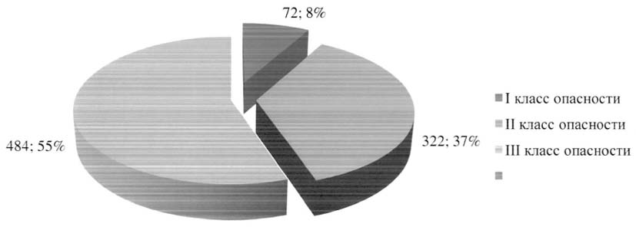

За 9 месяцев 2017 года на ОПО зарегистрировано 2 аварии и ни одного несчастного случая со смертельным исходом (за аналогичный период 2016 года произошли 2 аварии и 3 несчастных случая со смертельным исходом).
Анализ актов расследования аварий, несчастных случаев и утрат взрывчатых материалов промышленного назначения свидетельствует о том, что подавляющая доля причин носит организационный характер.
Уровень контроля со стороны руководителей взрывных работ за процессами подготовки и производства взрывных работ, а также за соблюдением требований безопасности при хранении взрывчатых материалов на местах работ остается на прежнем уровне по сравнению с аналогичным периодом 2016 года.
Территориальными органами Ростехнадзора в течение 9 месяцев 2017 года проведено 1002 (за 9 месяцев 2016 г. - 1084) проверки соблюдения требований промышленной безопасности при эксплуатации опасных производственных объектов, в том числе плановых проверок - 261, в рамках режима постоянного государственного надзора - 380, тогда как за 9 месяцев 2016 года проведено плановых проверок 220, в рамках режима постоянного государственного надзора - 603.
Количество проверок с привлечением представителей территориальных органов органами прокуратуры за 9 месяцев 2017 года составило 13 (за 9 месяцев 2016 года - 5).
Количество проверок объектов производства, хранения, применения взрывчатых материалов промышленного назначения за 9 месяцев 2017 года, по которым выявлены правонарушения, составило 372 (за аналогичный период 2016 года - 356), из них плановых проверок - 178, в рамках режима постоянного государственного надзора - 120 (за 9 месяцев 2016 года - 356 проверок, из них плановых проверок - 139, в рамках режима постоянного государственного надзора - 168).
В результате проведенных проверок выявлено 2462 нарушения требований промышленной безопасности (за 9 месяцев 2016 года - 2190), из них при плановых проверках - 1691, в рамках режима постоянного государственного надзора - 441.
Количество административных наказаний, наложенных по итогам проверок, составило 406 (за 9 месяцев 2016 года - 359).
Общая сумма административных штрафов составила 30720 тыс. рублей (за 9 месяцев 2016 года - 22965 тыс. рублей), в том числе наложенных на юридических лиц - 22580 тыс. рублей, на должностных лиц - 8028 тыс. рублей, на граждан - 111,5 тыс. рублей. Общая сумма штрафов при внеплановых проверках составила 6846,5 тыс. рублей.
За 9 месяцев 2017 года по фактам выявленных нарушений материалы одной проверки переданы в правоохранительные органы для возбуждения уголовного дела (принятия мер прокурорского реагирования).

Объекты, на которых используется оборудование, работающее
под избыточным давлением

За 9 месяцев 2017 года федеральный государственный надзор в области промышленной безопасности осуществлялся в отношении 51859 опасных производственных объектов, на которых используется оборудование, работающее под избыточным давлением.

Распределение ОПО по классам опасности (всего 51859)

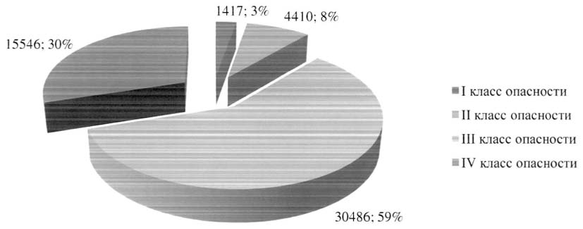

За 9 месяцев 2017 года на ОПО было зарегистрировано 5 аварий и произошло 4 несчастных случая со смертельным исходом (за аналогичный период 2016 года произошли 2 аварии и 2 несчастных случая со смертельным исходом).
Анализ актов расследования причин аварий показывает, что на предприятиях имеют место технические, организационные и финансовые проблемы, снижающие уровень промышленной безопасности.
Основной проблемной причиной снижения уровня промышленной безопасности оборудования, работающего под избыточным давлением, является большое количество оборудования, отработавшего свой срок службы.
Территориальными органами Ростехнадзора в течение 9 месяцев 2017 года проведено 5815 (за 9 месяцев 2016 года - 5232) проверок соблюдения требований промышленной безопасности при эксплуатации опасных производственных объектов, в том числе плановых проверок - 1494, в рамках режима постоянного государственного надзора - 147, тогда как за 9 месяцев 2016 года проведено плановых проверок - 1554, в рамках режима постоянного государственного надзора - 186.
Количество проверок с привлечением представителей территориальных органов органами прокуратуры за 9 месяцев 2017 года составило 79 (за 9 месяцев 2016 года - 167).
Количество проверок объектов за 9 месяцев 2017 года на которых используется оборудование, работающее под избыточным давлением, по которым выявлены правонарушения, составило 1948 (за аналогичный период 2016 года - 1733), из них плановых проверок - 1095, в рамках режима постоянного государственного надзора - 21 (за 9 месяцев 2016 года - 1733 проверки, из них плановых проверок - 867, в рамках режима постоянного государственного надзора - 24).
В результате проведенных проверок выявлено 22671 нарушение требований промышленной безопасности (за 9 месяцев 2016 года - 18756), из них при плановых проверках - 14996, в рамках режима постоянного государственного надзора - 138.
Количество административных наказаний, наложенных по итогам проверок, составило 2252 (за 9 месяцев 2016 года - 1991).
Общая сумма административных штрафов составила 122408,1 тыс. рублей (за 9 месяцев 2016 года - 91411,4 тыс. рублей), в том числе наложенных на юридических лиц - 90836,8 тыс. рублей, на должностных лиц - 30516,8 тыс. рублей, на граждан - 54,5 тыс. рублей.
Общая сумма штрафов при внеплановых проверках составила 32105,7 тыс. рублей.
За 9 месяцев 2017 года по фактам выявленных нарушений при проведении проверок в правоохранительные органы для возбуждения уголовного дела (принятия мер прокурорского реагирования) направлены материалы одной проверки.

Объекты, на которых используются стационарно установленные
грузоподъемные механизмы и подъемные сооружения

В соответствии с полномочиями, определенными Положением о Федеральной службе по экологическому, технологическому и атомному надзору, утвержденным постановлением Правительства Российской Федерации от 30 июля 2004 г. N 401, постановлением Правительства Российской Федерации от 13 мая 2013 г. N 407 "Об уполномоченных органах Российской Федерации по обеспечению государственного контроля (надзора) за соблюдением требований технических регламентов Таможенного союза", Ростехнадзором осуществляется государственный контроль (надзор), в том числе за соблюдением требований:
промышленной безопасности на опасных производственных объектах, составляющими которых являются стационарно установленные грузоподъемные механизмы (за исключением лифтов, подъемных платформ для инвалидов, эскалаторов вне метрополитенов), эскалаторы в метрополитенах, канатные дороги;
технического регламента Таможенного союза "О безопасности машин и оборудования", принятого решением Комиссии Таможенного союза от 18 октября 2011 г. N 823 (ТР ТС 010/2011);
технического регламента Таможенного союза "Безопасность лифтов", принятого решением Комиссии Таможенного союза от 18 октября 2011 г. N 824 (ТР ТС 011/2011).
Кроме осуществления мероприятий государственного контроля (надзора), ведется постоянная работа в технических комитетах по стандартизации: ТК 209 "Лифты, эскалаторы, пассажирские конвейеры и подъемные платформы для инвалидов"; ТК 289 "Краны грузоподъемные"; ТК 438 "Подъемники с рабочими платформами"; ТК 253 "Складское оборудование".
По итогам перерегистрации ОПО, на которых используются подъемные сооружения, к IV классу опасности отнесен 46021 объект, что составляет 94% от общего числа зарегистрированных ОПО с признаком опасности 2.3 "Использование стационарно установленных грузоподъемных механизмов, эскалаторов, канатных дорог, фуникулеров". 2236 объектов отнесено к III классу, 468 объектов и 243 объекта, включающих в себя подъемные сооружения, отнесены к II и I классам опасности соответственно.

Распределение ОПО по классам опасности (всего 49572)

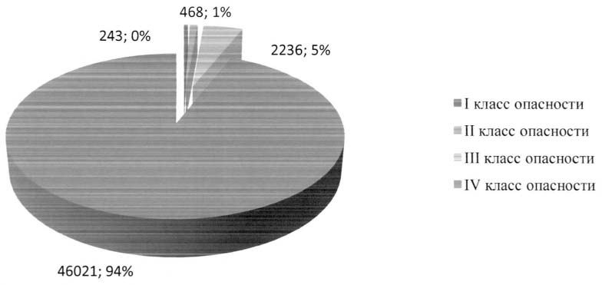

При эксплуатации подъемных механизмов за 9 месяцев 2017 года произошло 25 аварий и 31 несчастный случай со смертельным исходом.
Территориальными органами Ростехнадзора в течение 9 месяцев 2017 года проведено 6042 (за 9 месяцев 2016 года - 3029) проверки соблюдения требований промышленной безопасности при эксплуатации опасных производственных объектов, в том числе плановых проверок - 207, в рамках режима постоянного государственного надзора - 49, тогда как за 9 месяцев 2016 года проведено плановых проверок - 457, в рамках режима постоянного государственного надзора - 60.
Количество проверок с привлечением представителей территориальных органов органами прокуратуры за 9 месяцев 2017 года составило 76 (за 9 месяцев 2016 года - 390).
Количество проверок объектов за 9 месяцев 2017 года на которых используются стационарно установленные грузоподъемные механизмы и подъемные сооружения, по которым выявлены правонарушения, составило 1709 (за аналогичный период 2016 года - 1058), из них плановых проверок - 166, в рамках режима постоянного государственного надзора - 16 (за 9 месяцев 2016 года - 1058 проверок, из них плановых проверок - 183, в рамках режима постоянного государственного надзора - 26).
В результате проведенных проверок выявлено 17122 нарушения требований промышленной безопасности (за 9 месяцев 2016 года - 8727), из них при плановых проверках - 2417, в рамках режима постоянного государственного надзора - 64.
Количество административных наказаний, наложенных по итогам проверок, составило 2765 (за 9 месяцев 2016 года - 1888).
Общая сумма административных штрафов составила 141818 тыс. рублей (за 9 месяцев 2016 года - 109741 тыс. рублей), в том числе наложенных на юридических лиц - 118336 тыс. рублей, на должностных лиц - 22969 тыс. рублей, на граждан - 53,5 тыс. рублей. Общая сумма штрафов при внеплановых проверках составила 53202 тыс. рублей.
За 9 месяцев 2017 года по фактам выявленных нарушений материалы 5 проверок переданы в правоохранительные органы для возбуждения уголовного дела (принятия мер прокурорского реагирования).

Нормативные правовые акты, принятые за 9 месяцев 2017 года
в области промышленной безопасности

В 2017 году продолжена работа по совершенствованию нормативной правовой базы в области промышленной безопасности. Приняты следующие нормативные правовые акты:
Федеральный закон от 22 февраля 2017 г. N 22-ФЗ "О внесении изменения в Федеральный закон "О промышленной безопасности опасных производственных объектов" (изменение внесено в части уточнения критериев идентификации газовых сетей в качестве опасных производственных объектов);
Федеральный закон от 7 марта 2017 г. N 31-ФЗ "О внесении изменений в статью 3 Федерального закона "О промышленной безопасности опасных производственных объектов" и статью 60 Градостроительного кодекса Российской Федерации";
постановление Правительства Российской Федерации от 30 мая 2017 г. N 661 "О внесении изменений в Положение о лицензировании деятельности по проведению экспертизы промышленной безопасности" (внесены изменения в части уточнения требований к соискателям лицензий и лицензиатам по количеству экспертов);
постановление Правительства Российской Федерации от 9 июня 2017 г. N 689 "О некоторых мерах по реализации Указа Президента Российской Федерации от 9 мая 2017 г. N 202 "Об особенностях применения усиленных мер безопасности в период проведения в Российской Федерации чемпионата мира по футболу FIFA 2018 года и Кубка конфедераций FIFA 2017 года", которым определены правила, устанавливающие порядок приостановления деятельности организаций и опасных производств, в которых используются источники ионизирующего излучения, опасные химические и биологические вещества, радиоактивные, токсичные и взрывчатые вещества, расположенные в субъектах Российской Федерации, на территориях которых вводятся усиленные меры безопасности при проведении Кубка конфедераций FIFA 2017 года и чемпионата мира по футболу FIFA 2018, на период введения указанных мер;
постановление Правительства Российской Федерации от 17 июня 2017 г. N 722 "О внесении изменений в Положение о Федеральной службе по экологическому, технологическому и атомному надзору";
постановление Правительства Российской Федерации от 4 августа 2017 г. N 930 "О внесении изменений в некоторые акты Правительства Российской Федерации в части установления обязанности использования проверочных листов (списков контрольных вопросов) при проведении плановых проверок" (внесены изменения в части установления обязанности использования проверочных листов (списков контрольных вопросов) при проведении плановых проверок).
Разработка федеральных норм и правил в области промышленной безопасности:
КонсультантПлюс: примечание.
В официальном тексте документа, видимо, допущена опечатка: имеется в виду Приказ Ростехнадзора от 02.08.2017 N 293, зарегистрированный в Минюсте России 23.08.2017.
приказ Ростехнадзора от 28 февраля 2017 г. N 71 "Об утверждении Порядка привлечения общественных инспекторов в области промышленной безопасности к общественному контролю в области промышленной безопасности и квалификационных требований к общественным инспекторам в области промышленной безопасности" (зарегистрирован в Минюсте России 28 февраля 2017 г., регистрационный номер 47909);
приказ Ростехнадзора от 8 августа 2017 г. N 303 "О внесении изменений в некоторые приказы Федеральной службы по экологическому, технологическому и атомному надзору, устанавливающие требования в области промышленной безопасности при добыче угля подземным способом" (зарегистрирован в Минюсте России 31 августа 2017 г., регистрационный номер 48046), изменения вносятся в Федеральные нормы и правила в области промышленной безопасности "Инструкция по локализации и предупреждению взрывов пылегазовоздушных смесей в угольных шахтах", утвержденные приказом Ростехнадзора от 6 ноября 2012 г. N 634, Федеральные нормы и правила в области промышленной безопасности "Инструкция по контролю состава рудничного воздуха, определению категорий шахт по метану и/или диоксиду углерода", утвержденные приказом Ростехнадзора от 6 декабря 2012 г. N 704, Положение об аэрогазовом контроле в угольных шахтах, утвержденное приказом Ростехнадзора от 1 декабря 2011 г. N 678, Инструкцию по применению схем проветривания выемочных участков шахт с изолированным отводом метана из выработанного пространства с помощью газоотсасывающих установок, утвержденную приказом Ростехнадзора от 1 декабря 2011 г. N 680, Инструкцию по дегазации угольных шахт, утвержденную приказом Ростехнадзора от 1 декабря 2011 г. N 679;
приказ Ростехнадзора от 18 сентября 2017 г. N 364 "О внесении изменений в Федеральные нормы и правила в области промышленной безопасности "Правила безопасности производств хлора и хлорсодержащих сред", утвержденные приказом Ростехнадзора от 20 ноября 2013 г. N 554" (зарегистрирован в Минюсте России 12 октября 2017 г., регистрационный номер 48509);
приказ Ростехнадзора от 18 сентября 2017 г. N 365 "О внесении изменений в Федеральные нормы и правила в области промышленной безопасности "Правила безопасности химически опасных производственных объектов", утвержденные приказом Ростехнадзора от 21 ноября 2013 г. N 559" (зарегистрирован в Минюсте России 9 октября 2017 г., регистрационный номер 48468).
В III квартале 2017 года продолжена работа по разработке и согласованию проектов Федеральных норм и правил в области промышленной безопасности:
"Правила безопасной эксплуатации внутрипромысловых трубопроводов";
"Правила безопасности опасных производственных объектов подземного хранения газа".

